第1章 开 店 准 备

【知识目标】
- 了解市场调查的定义、特征、作用等知识。
- 熟悉店铺定位、产品定位、营销定位等知识。
- 掌握网上商店的经营方式、销售模式等知识。

【技能目标】
- 具有初步开展市场调查的基本技能。
- 具有初步对店铺定位的基本技能。
- 具有初步寻找货源的基本技能。

【引导案例】
双十一生鲜电商促销
双十一卡德加网店在生鲜方面做促销活动的广告语：阿拉斯加海鲜预售，主打产品是阿拉斯加鳕鱼和帝王蟹，由阿拉斯加渔民为您捕捞。产品品质有保障，消费者有支持，为这次活动夯实了基础。活动的运营由几家经营海鲜的电商负责，他们具有多年水产海鲜经营经验，能够有效保障生鲜促销活动。
这次活动取得了不俗的业绩，鳕鱼销售创造了270万元的销售额，而且在完成发货后，店铺的评分依然保持5.0的高分，这对于生鲜电商实属不易。
双十一卡德加网店以进口海产品、保证品质稳定吸引消费者，而在线下该类产品并不多见，称得上是传统生鲜转型生鲜电商的典范，并且其行业经验丰富，对自身品牌负责，能保障产品品质，因此可以更好地完成双十一生鲜促销活动。
讨论：谈一谈你的一次网购经历。

【知识要点】

1.1 市 场 调 查
市场调查，是营销管理工作的一个非常重要的组成部分，也是市场营销工作能否有效实施的基础。
市场调查是营销工作中正确制订营销方案的基础，同时也是能够制定合理的管理决策的重要前提。

1.1.1 市场调查的定义
市场调查就是指运用科学的方法，有目的地、系统地搜集、记录、整理有关市场营销信息和资料，分析市场情况，了解市场的现状及其发展趋势，为市场预测和营销决策提供客观的、正确的资料。市场调查是市场营销调查研究的简称，也称为市场调查、营销调查等。它采用科学的调查方法和技术，系统地开展营销信息收集、整理、分析研究，并得出一定的营销结论的活动和过程。市场调查具有三个方面的功能。
(1) 市场调查是制定正确的市场营销决策的基础，它不仅能获得市场信息的反馈，也可以向决策者提供关于当前市场的信息，以避免拟订服务决策错误，从而造成巨大财务损失。
(2) 开展市场调查有利于开拓新市场，提供发展新契机。同时，也可以对现况行销活动之得失，给出适当的建议。
(3) 市场调查有利于改善经营管理，了解市场及顾客服务需求，提高服务人员的服务水平，提高管理者的管理水平，进而提高产品的质量，保障企业的生存和发展。

1.1.2 市场调查的特征
市场调查具有以下几个方面的特征。

1. 目的性
市场调查是个人或组织的一种有目的的活动。在市场调查中目标必须明确，只有目标明确，才能确定调查的方向，它是保证调查工作顺利进行的前提。

2. 系统性
市场调查是一个系统的过程。在市场调查工作中搜集到的各种数据，要符合主题的思想，然后将各种复杂多样的数据变成简单且清晰的图表，并且能够将频率的分布和时间的序列，全面且充分地展现给每个客户，这就是调查的系统性工作表现之一。

3. 社会性
调查报告所总结的调查结果，对社会各方面都具有指导意义；调查报告能够比较客观地反映市场需求的愿望，从而提供符合市场需求的服务。调查报告可以从各个不同的侧面客观地反映社会发展情况和问题，具有明显的社会功能。

4. 科学性
市场调查的方法具有一定的科学性，如果只是胡乱调查，得出的结果不仅不准确，还可能使人作出错误的市场判断，造成比较大的损失。而科学的方法有助于市场调查的顺利完成，并且结果准确。

5. 不确定性
科学谨慎的营销调查一般具有不确定性。市场调查是运用科学的方法，有目的地、系统地搜集、记录、整理有关市场营销的信息和资料，分析市场情况，了解市场现状及其发展趋势，为市场预测和营销决策提供客观的、正确的资料。市场调查的结果受多种因素的影响，故而具有不确定性的特点。

6. 时效性
市场调查一般具有时效性的特点，在实际操作过程中，各种表格、组织图形和矩阵等具有时效性，数据体现当时的情况，并且具有多方面的表达形式，就被统一应用到这份调查报告中。当然，最常用到的是柱状类型的图表和条形的图表。只有充分发挥其时效性的功能，才能够对经济运作方针起到重要的指导作用。

7. 准确性
市场调查是用事实说话，资料的真实性和准确性非常重要。调查报告采用的材料应是经过认真核实鉴别的，是具体的、有点有面的，而不是抽象的。只有在开展市场调查工作中，选择真实的材料作为基本的依据，才能够恰当合理地设计出各种调查方法，使得整个调查报告更具有准确性。

8. 效益性
市场调查的过程中需要一定的经济成本支出，例如购进调查相关设施设备、提供答谢礼品等。因此，在进行市场调查时也要注重经济效益，以较少的投入取得良好的效果。

1.1.3 市场调查的作用
市场调查具有十分重要的作用，主要表现在以下几个方面。
(1) 通过了解分析提供的市场信息，可以避免在制订营销策略时发生错误，或可以帮助营销决策者了解当前营销活动的得失，以作适当纠正。只有实际了解市场情况，才能有针对性地制订市场营销决策。
在进行决策时，通常要了解的情况和考虑的问题很多，这些问题只有通过具体的市场调查，才能得到具体的答复，而且只有通过市场调查得来的具体结果才能作为管理的依据。否则，就会形成盲目的、脱离实际的决策，而盲目则往往意味着失败和损失。
(2) 正确的市场信息可以帮助商家了解市场对服务的需求与要求，从而为其完善服务质量、提高服务水平发挥重要作用。
市场竞争的发展变化日益激烈，市场因素和市场环境因素促使市场发生变化，这两类因素往往又是相互联系和相互影响的。为适应这种变化，就只有通过市场调查，及时地了解各种市场因素和市场环境因素的变化，通过对市场因素，如价格、服务结构、广告宣传等的调整，去应对市场竞争。
(3) 有助于了解当前行业的发展，以及基础设施的建设，为改进经营活动提供帮助。
随着消费多样化、生产柔性化、流通高效化时代的到来，社会和客户对服务的要求越来越高，服务的优质化将是今后发展的重要趋势。通过市场营销调查，可以更好地改进服务质量，提升服务人员的素质，提高管理人员的管理水平。
(4) 为市场宣传推广等提供帮助与支持。网店经营强调服务功能的恰当定位与完善化、系列化，并且在市场宣传推广的方面还需要市场上的其他因素支持，例如在消费者认同度、品牌知名度、满意度、市场份额等各方面提供优势信息以满足进一步需要。

1.2 市场调查的步骤
市场调查是一项复杂的工作，要想顺利地完成调查任务，就必须有计划、有组织、有步骤地进行。市场调查通常包括五个步骤：确定调查主题、制定调查方案、收集信息、分析信息和撰写调查报告。

1.2.1 确定调查主题
为了保证市场调查结果的有效性，首先需要确定市场调查的主题。在很多情况下，对于市场营销中出现的或要解决的问题，要提出一个大致的市场调查范围，再确定调查主题。确定调查主题就是要明确调查工作所要解决的主要问题。

1.2.2 制定调查方案
市场调查方案涉及市场调查活动的多个方面，一个完善的市场调查方案一般包括以下几方面内容。

1. 明确市场调查目的和要求
市场调查方案设计的第一步是在确定调查主题的前提下明确调查目的。根据市场调查目标，在调查方案中列出本次市场调查的具体要求。例如，本次市场调查的目的是了解某服务的顾客对服务的满意度等。

2. 确定市场调查内容
在确定市场调查目的的基础上，就可以进一步地明确市场调查的内容。市场调查的内容是收集资料的依据，具有可操作性，是市场调查的目的能够实现的标志，可根据市场调查的目的确定具体的调查内容。

3. 确定收集资料的方法
在市场调查过程中会产生大量资料，调查人员需要对这些资料进行收集、整理、分类等，因此，在制定市场调查方案中需要确定收集资料的方法。收集资料的方法是指资料获取的方法。收集资料的方法有很多，包括收集文献调查法、街头调查、邮件调查、网络调查等。以上几种方法都是人们常用的，各种资料收集方法有各自不同的优缺点，根据调查的需要来选择收集资料的方法，这样才能取得良好的效果。

4. 确定抽样方法
根据调查范围的不同，市场调查分为普查和抽样调查。普查涉及的范围广且工作量大，因此耗费的人力物力较多。考虑到可行性和成本等因素，市场调查常采用抽样调查方法。由于调查对象分布范围较广，所以应制定一个抽样方案，以保证抽取的样本能反映总体情况。样本的抽取数量可根据市场调查的准确程度的要求确定，市场调查结果准确度要求越高，抽取样本数量应越多，但调查费用也越高。

5. 确定资料分析方法
如何处理收集到的资料是调查活动的重要内容，也是调查方案设计的重要内容，它会对调查活动的价值和实现调查活动的目的产生重要影响。根据调查可获取信息与资料性质的不同，对资料的处理和分析方法进行设计，制订资料整理的计划。资料的整理方法一般可采用统计学中的方法，对调查表进行统计处理。

6. 调查活动计划
完整的调查活动方案还应包括各项工作开始和完成的调查工作进度表，即调查活动计划。它可以帮助调查者准确控制调查活动的开展，保证任务的圆满完成，也能让管理者了解活动的进展情况。制订市场调查进度表一般需要考虑整个调查活动安排中不同工作的特点、难易度、重要性等，以及调查人员的能力等一系列因素，以便进行合理的设计。另外，还需要考虑各种意外情况发生的可能性，给调查计划的安排留有一定的弹性空间。

7. 调查组织计划
市场调查组织计划是指为保证市场调查工作的良好开展，有关调查人员的职位设置构架。调查组织计划一般包括以下三个内容：组织领导、机构设置；人员配备；人员培训。它是调查活动顺利开展的保障。

8. 确定费用计划
开展市场调查活动必然会有一定的费用支出，在调查方案设计过程中应该编制费用预算。在编制费用预算过程中应尽量做到：①全面性，将可能出现的必要费用尽量全面地考虑在内；②节约性，保证实现调查目的的前提下，尽量节约调查费用。③准确性，预算的编制要求合理、公正。

1.2.3 收集信息
收集信息是指通过各种方式获取所需要的信息。收集信息工作的好坏直接关系到整个市场调查工作的质量。为了保证收集信息的质量，应坚持以下原则：准确性原则，即要求所收集到的信息真实可靠；全面性原则，即要求搜集到的信息要广泛、全面完整；时效性原则，即要求该信息能及时地提供。市场调查资料一般包括两大类：原始资料和二手资料。根据调查方案的安排，对市场调查资料进行收集，是资料收集的具体实施阶段。

1.2.4 分析信息
如何处理收集到的资料是调查活动的重要内容，也是调查方案设计的重要内容。这一步骤直接决定了调查活动最后的价值和调查目的的实现。分析信息包括对收集到的信息进行汇总、归纳和整理，对信息资料进行分类编号，选择合理的分析方法进行定性与定量分析。在收集资料的基础上，按照调查计划的安排，对所收集的资料进行分析，从而形成对营销更具指导意义的结论和判断。

1.2.5 撰写调查报告
在调查中，这是最后一个步骤。在这个阶段，调查人员将调查结果汇总成书面形成。调查报告是在整理分析资料基础上进行的结论性判断。调查报告要简明扼要，将主要调查问题阐述清楚，并逐一提出有针对性的建议。调查报告一般应包括引言、正文、结论与附件等部分。

1.3 市场调查的方法
市场营销调查方法非常多，在市场调查中，很多方法都可以用到。

1.3.1 信息搜集方法
常见的信息搜集方法包括二手资料搜集、深度访谈法、问卷调查法、询问法等。

1. 二手资料搜集
二手资料是指特定的调查者按照原来的目的搜集、整理的各种现成的资料，又称次级资料。二手资料比较容易得到，相对来说比较便宜，并能很快地获取。有些二手数据，例如由国家统计局普查结果所提供的数据，是不可能由任何一个调查公司按原始数据去搜集的。尽管二手数据不可能提供特定调查问题所需的全部答案，但它在许多方面都是很有用的。

2. 深度访谈法
深度访谈法是指市场调查人员和一名被调查者在轻松自如的气氛中，围绕某一问题进行深入的探讨。深度访谈法适用于了解复杂、抽象的问题。这类问题往往不是三言两语可以说清楚的，只有通过自由交谈，对所关心的主题深入探讨，才能从中概括出所要了解的信息。与小组座谈会一样，深度访谈法主要也是用于获取对问题的理解和深层了解的探索性研究。深度访谈法的优点是：消除群体压力，使受访者感受到被重视，从而可以深入了解受访者的意思。其缺点是增加了调查的难度，容易受调查人员素质与偏好的影响。

3. 问卷调查法
问卷调查法是通过让被调查者填写问卷的方式来搜集资料、调查情况的一种方法。所谓问卷是一组与市场调查有关的问题，或者说是一份为进行调查而编制的问题表格，又称调查表。问卷调查法是通过发放、填写、回收、整理、汇总各种问卷调查表，从而进行调查的方法。它是人们在社会调查研究活动中用来收集资料的一种常用工具。

4. 询问法
在市场调查过程中，询问法是经常使用的调查方法。询问法是用询问的方法搜集市场信息资料的一种方法。询问法由于直接、省时等特点，在市场调查中被广泛使用。询问法的优点是调查询问的问题明确，能够在较短的时间内获得比较及时、可靠的调查资料。其缺点是调查的内容有限，有时不能够准确地反映情况。
除了常规的调查方法外，在市场调查过程中，网络调查法、实地调查法等也普遍会被使用。

1.3.2 抽样方法
抽样调查是指从全体调查对象(称为总体)中抽取部分对象(称为样本)进行市场调查，用所得样本结果推断总体情况的调查方法。按照调查对象总体中每一个样本单位被抽取的机会(概率)是否相等，抽样调查可以分为随机抽样方法和非随机抽样方法。

1. 随机抽样方法
随机抽样方法是指按照随机原则从总体中抽取部分单位来构成样本。随机抽样须严格遵循概率原则，每个抽样单元被抽中的概率相同，并且可以重现。随机抽样常常用于总体个数较少时，它的主要特征是从总体中逐个抽取。
抽取的样本具有一定的代表性，可以从调查结果推断总体；其操作比较复杂，需要较长的时间，而且往往需要较多的费用。

2. 非随机抽样方法
当研究者对总体具有较好的了解时可以采用此方法，或是总体过于庞大、复杂，采用概率方法有困难时，可以采用非随机抽样来避免随机抽样中容易抽到实际无法实施或“差”的样本，从而避免影响抽取样本对总体的代表性。非随机抽样方法不具有从样本推断总体的功能，但能反映某类群体的特征。

1.3.3 问卷设计
调查问卷设计是一项十分重要的工作，它直接关系到调查工作的成效。

1. 问卷基本格式
一份完整的调查问卷通常是由问卷标题、调查说明、填写说明、调查内容、致谢五部分组成。
(1) 问卷标题。问卷的标题主要是向被访者表明本调查问卷的主题，应简明清晰，通俗易懂。
(2) 调查说明。主要是向被调查者说明此项调查的目的和意义，让被调查者了解调查的作用，争取被调查者的支持与合作。问卷调查是一项协商性调查，取得对方的配合才能获得最佳效果。
(3) 填写说明。主要介绍问卷的填写要求、调查题目的解释说明、填写时的注意事项、调查人员遵循事项等，使受访者能够正确填写调查问卷。
(4) 调查内容。它是调查问卷的主体，也是调查问卷的核心内容。这部分内容的设计直接关系到本次调查活动的质量和效果。调查问卷应根据主题，从实际出发拟题，应目的明确，重点突出，不能出现可有可无的问题。
(5) 致谢。在调查问卷的结尾，应向被调查者表示感谢。以真挚的话语对被调查者的配合表示感谢。

2. 问卷设计步骤
问卷设计一般来说包括以下几个步骤。
(1) 确定需要的信息。结合调查的具体要求，根据调查的内容划定调查的范围，确定需要收集的资料。
(2) 确定问题的内容。这一环节中首先根据要调查的内容拟定问题，确定在调查问卷中要提出哪些问题或包含哪些调查项目，问题数量要适中，难度不宜过大。
(3) 确定问题的类型。拟定问题时要充分考虑到应答人群适合什么样的题型。问题的类型一般包括以下三类。
① 开放式问题：即允许被调查者用自己的话来回答问题，不受限制，以表示对对方的尊重。由于采取这种方式提问会得到各种不同的答案，不利于资料的统计分析，因此在调查问卷中这类问题不宜过多。
② 选择题：对于一个问题列举几个答案，让被访者在限定的答案中选择。采用这种题型易于理解并可迅速得到明确的答案，便于统计处理和分析。
③ 是非问题：把问题的答案简化成“是”与“否”两种。该题型回答起来简单明了，且答案易于整理，但是可能无法完整地表达出应答者的意见。
(4) 确定问题的词句。要以简明扼要的语言表述问题，问题中不可带有生疏的专业用语或方言。对问题还要进行严格的筛选，对于不必要的问题要尽量删除。问题的词句必须斟酌使用，应避免由于词句的错误而造成的错误回答。
(5) 确定问题的顺序。设计问卷时问题的顺序也必须加以考虑，问题的顺序对应答者会产生影响。容易的问题放在前面，按时间顺序、类别顺序等合理排列，注意问题前后顺序的连贯性。
(6) 问卷的试答和定稿。一般在正式调查前，应选择小样本进行预试，以发现问卷的缺陷，并根据试问的情况，对存在的不足进行修订。在试发放后，要结合应答的情况进行综合整理，改正不足后再确定问卷，从而提高问卷的质量。

1.4 店 铺 定 位
随着网络时代的迅速到来，在网上开店成为很多人的梦想。商家们对于运营中的每一步、每一个数据都应该做好分析，只有对每步都做好充分的分析和深入的了解才能更好地了解店铺、了解产品。在开店初期都会有一个店铺定位的过程，因为我们不可能销售所有的商品，所以需要对店铺销售哪方面的商品进行一个定位。
店铺定位规划很重要，基本上可以决定其经营情况。如果一个店铺一直没有成交量，这是为什么呢？出现这个情况，最大的可能就是店铺的定位没做好，甚至没有进行定位，或者是定位模糊不清，从而导致客户流失。那么，到底该如何做店铺定位呢？通常包括下面所述的几个方面。

1.4.1 产品的定位
在网店运营中，产品定位是非常重要的一个环节。产品定位是指确定产品在消费者心目中的形象和地位。产品定位的重要性和难度不言而喻。网店产品的定位一般要考虑以下几个因素。

1. 产品有特色
首先应该决定要销售什么产品。现在市场上的产品五花八门，商家和类目都很多。要结合店铺的特点进行商品种类的选择。其次是确定好风格。就好比做服装店，是走甜美可爱路线还是复古轻奢风。总之，选择的类目或者是产品，商家自己一定要进行充分了解，如果自己对产品都不清楚，怎么去向别人推荐呢？

2. 价格要公道
商品价格是与商品经济紧密联系的一个经济范畴，是商品价值的货币表现。商品的价值量由生产这种商品所耗费的社会必要劳动时间所决定。
通常，网上定价一定要比现实市场上的实惠，不仅价格便宜公道，而且售后服务要好，商品质量要高，这样才能使消费者成为长期客户。通常在定价时，需要结合商品的属性特征，以及同类的商品定价等，综合地对产品进行定价。

3. 品种要丰富
商品的用途、原材料、生产方法、使用状态等是这些商品最本质的属性和特征，是商品分类中最常用的分类依据。销售类目实际上是非常多的，具有多个大类，大类下边又分有许多小类目。 目前比较畅销的有服装、数码、汽车、运动商品等。
网店经营要产品特色鲜明，品质优良。同类产品，品种要丰富，物美价廉。每个消费者都希望自己所逛的店铺产品琳琅满目，如果每类产品只有一件或者几件，消费者就会失去逛店的兴趣。

4. 图片要实拍
产品图片的重要性众所周知，优质的网店自然少不了精美的产品图片，因为网店无法做到将实物放在消费者面前，所以只能通过图片的方式去清晰表达。产品图像是产品页面中最重要的部分之一，它不仅向顾客展示产品的外观，还会影响他们购买后的感受。单靠语言是无法准确描述产品的，所以产品拍摄就显得尤为重要。
为了向消费者更好地展示商品，产品图片要实拍，以方便消费者对产品的认知。而拍摄的高分辨率的产品图片，有助于更好地展示产品，建立购物情境，创造购物氛围。

5. 商品描述要详尽
在运营店铺时，一定要对产品进行详细的描述，要让顾客了解产品的优点及功能。商品名称、商品图片和商品描述体现了一家网店的形象，那么，如何对商品进行描述？可以通过文字、图片和视频等形式来阐述商品详情。
通常，商品描述需要遵循真实性和专业性两大基本原则。介绍商品时，应从诚信出发，不要太夸张。主要是让顾客知道主营商品以及经营范围，详细介绍产品的参数、型号、图片、价格等信息。把产品的优势、最吸引人的地方放在商品介绍中，当顾客浏览商品时，看到商品的介绍，就能够全面了解产品。

1.4.2 消费群体的定位
消费群体定位是直接以某类消费群体为诉求对象，突出产品专为该类消费群体服务来获得目标消费群认同的特点。把品牌与消费者结合起来，有利于增强消费者的归属感。网上店铺也需要对人群进行定位，从而使店铺的商品能够精准地推送到消费群体中，这样有利于协调供求关系，缓解大部分商家竞争白热化的情况，进而保证了新手卖家能够获得公平的竞争机会。例如，产品特点是潮流，那么购买产品的消费者也应该是以追求新潮的人居多。只有定位好自己的顾客群体，才会有明确的销售方向。

1.4.3 营销定位
营销是发现或挖掘消费者需求，让消费者了解该产品进而购买的过程。采用什么样的推广方法、产品如何定价、如何进行促销，这些都是要考虑的基本问题。以店铺装修为例，店铺装修是根据店铺风格进行的，当然店铺风格和店铺的诸多方面密切相关，例如运动服饰店，其风格就应该是专业而且有活力的。
常见的经营思路通常有五种，可以按照这些思路对店铺进行恰当的定位。

1. 价格定位
以价格为店铺定位点。利用价格形成特色，廉价经营，如特价店、2元店等。

2. 专业定位
以专业性为店铺定位点。利用商品或店铺的专业表现吸引顾客，体现店铺的专业性。如某产品专卖店、某专业人士开设的店铺、养蜂人——蜂产品专卖店等。

3. 特色定位
以商品或者店铺的特色为定位点。利用店铺与众不同的地方吸引顾客。如全天候的店铺，高标准服务的店铺，销售时尚、创意类商品的店铺等。

4. 情感定位
以把握顾客的情感为店铺定位点。良好的店铺名能够满足顾客的情感需求，从而吸引顾客，如状元书店等。

5. 附加值定位
以商品或服务的附加值作为店铺定位点。店铺能够满足商品附加值的提升或对服务感受的延伸也可吸引顾客，如购买家用电器可以免费送货安装等。
综合来说，网店经营离不开店铺正确的营销定位。商家一定要清楚自己店铺的营销定位和运营模式，了解行业的最新动态，做好营销定位，才能做好网店经营。

1.4.4 心态的定位
要做好网店，我们一定要保持以下心态。

1. 乐观的心态
拥有积极的心态就不会因为小事而烦恼，而是以乐观向上的心态去面对生活。要想做好网店经营，就必须拥有积极乐观的心态。

2. 感恩的心态
愿意为消费者提供一些附加的服务，如赠品、安装使用指导等。可以为了消费者的利益，牺牲自己部分的利益。多向顾客表示谢意，感谢顾客在自己的店铺上花时间，感谢顾客购买自己的产品。

3. 宽容的心态
不管出现什么情况，我们都要有一颗宽容的心，多站在对方的立场考虑问题，宽容别人其实就是给自己机会。

4. 坚强的心态，不怕困难
网店经营过程中会遇到各种各样的困难，面对种种困难，你可能会产生很大的压力，面对压力要能自我调整。
以上介绍了一些关于店铺定位的内容，只要掌握了上述的各种定位原则，那么多少都会有所收获。

1.5 货 源 寻 找
对于很多网店新手而言，销售什么商品是个很棘手的问题。绝大部分店主一开始不知道销售什么产品好。货源是网店经营的重要方面，好的货源在很大程度上决定了网店能否开办成功。怎样才能寻找到适合自己在网上开店的货源呢？下面讲一讲这方面的知识。

1.5.1 网店的经营方式
网店主要有以下三种经营方式。

1. 实体店与网店相结合的经营方式
在经营一个实体店的同时，把实体店内的商品也放在网店进行销售，这样网店中商品的价位与质量就都可以得到有效的保障。有实体店的支持，网店的销售服务会更好。例如，小米品牌的小米商城基本是面向年轻人的，而小米之家这个线下店铺，更多的是扩大小米的品牌影响力。

2. 专职经营网店
这种方式是经营者将全部的精力都投入到网店的经营上。这种经营方式可以得到很大的收益。专职经营网店肯定比兼职经营网店要做得好，问题的关键是要分析自己到底适不适合专职经营网店。对于网店新手来说，想要做一个专职网店是十分困难的，不仅要具备网店经营的基本知识，而且还要积累很多相关的经验才可以做到。

3. 兼职经营网店
这种方式是经营者将开网店作为自己的兼职工作，这种经营方式收益相对小，风险也相对较小。兼职经营网店要有时间，还要有耐心，售后服务必须要跟上。兼职经营网店比专职经营网店的压力小很多，而且兼职经营的网店一般投资比较小，商品库存量积压也比较少。这种方式适合上班族或者在校生等。

1.5.2 选择商品

1. 选择商品的原则
(1) 物以稀为贵。今天的消费者，无不在讲究商品个性化。换言之，消费者追求的是有品味、有特色，而这样的商品也会被更多人关注，买的人自然也就更多。
(2) 抓住地区优势，靠山吃山。卖家可以利用地区优势寻找特产，上架其他地方没有的商品，把各具特色的地区优势转化为市场竞争优势。做到绿色发展，促进产业兴旺、生态文明。
(3) 尽量做自己熟悉和喜欢的行业产品。销售自己有优势的产品，即自己喜欢、熟悉的产品为最好，这样才能更好地为顾客介绍自己的产品。如果自己都不懂，如何能为顾客提供更好的服务呢？

2. 适合在网上销售的商品
据业内人士分析，适合在网上销售的产品大致具有以下几个显著的特点。
(1) 较高附加值的商品。“高附加值产品”是在产品原有价值的基础上，通过生产过程中的有效劳动新创造的价值，即附加在产品原有价值上的新价值的产品。
(2) 体积较小的商品。主要是方便运输、便于邮寄，可以降低购买成本的商品。体积较大或者较重的商品运输费用较高。
(3) 价格优惠的商品。通常网上销售的商品要比线下的价格便宜，如果线下可以用相同的价格买到，就不会有人在网上购买了。物美价廉的商品或优惠活动能够提升顾客购物的兴趣，网店在提供省时省心更省钱的商品的同时，也要提供更优质的服务。
(4) 通过图片和文字即可展示的商品。顾客可以通过图片、文字等内容确定对商品是否有兴趣。如果商品必须要近距离接触才能得到购买者的信任，那就不适合在网上销售。
(5) 新奇特产品。线下不容易买到或买不到的产品，如外贸订单或者新产品等。新奇特产品可分为新奇特商品、新奇特礼品、创意家居用品、懒人用品、时尚风格饰品等。
(6) 物流成本较低的商品。网店销售的商品通常物流成本较低。因为物流费用的增加无疑会增加买家的购物成本，从而降低买家的购买欲望。
(7) 知识型产品的商品。这类产品属于智力密集型的产品，如图书、音像产品等商品，这些都适合在网上销售。
(8) 被普遍接受的标准化产品。这类产品是大多数人都会选择的产品，具有较高的可信度，其质量、性能易于鉴别，比如电子产品及标准化的商品。
事实上，商品自身的属性也对销售有一定的制约作用。一般来说，商品的价值高，投入就相对比较大，对于那些既无销售经验，又缺少原始资金的创业者而言，高价值确实是一个不小的负担。同时，一些体积较大、较重而价格又偏低的商品不适合在网上销售。

3. 不能在网上销售的商品
(1) 法律法规禁止或限制销售的商品，如武器、弹药等。
(2) 假冒伪劣的产品。
(3) 用户不具有所有权或支配权的商品。
(4) 其他不适合在网上销售的商品。

1.5.3 销售模式

1. 产品代理
概括地讲，产品代理就是通过代理的形式，根据双方协议达成的合同进行推广、销售、管理和运送等活动。它是产品的一种交易和流通方式，代理关系较为持久，合同明确细致。有实力、有资历的企业，对于代理商除了价格、促销、广告方面的支持外，还应为经销商提供营销服务、业务培训和指导等，帮助经销商提升经营能力。

2. 产品代销
代销是指以代销方的名义销售产品，盈亏由被代销方负责，可以先付款或售出后付款(双方商议确定)，剩余产品仍可退还。代销关系较短暂，合同粗略，有些代销商只收取佣金。网店代销基本上分虚拟物品代销和实物代销两种。网店代销可以免费为网店提供货源，方便了一些想开店但没有资金的初级卖家。

3. 直接进货
去批发市场直接进货也是一种常见的进货模式。如果当地周边有这样的市场，并且自己具备一定的议价能力，就可以采用直接进货模式。一般来说，正规的批发市场和货源充足、信用度高的厂家，适合直接进货的批发顾客。对于新手来说，找到一个合适的进货模式是很重要的。

1.5.4 进货渠道
根据中间商的不同层次，可将进货渠道按级数进行划分，如零级进货渠道、一级进货渠道、二级进货渠道、三级进货渠道。通常，网店的进货渠道包括以下几种。

1. 从批发市场直接进货
在网店开设的最初阶段，商品销售量不大，在本地批发市场廉价进货，完全可以满足网店的需求，这样就能保证网上销售的低价位。

2. 从厂家进货
正规的厂家商品质量好，服务态度好，如果卖家有足够的资金储备，并且不会有压货的风险或不怕压货，就可以选择从厂家进货。

3. 关注外贸产品
外贸产品因其质量、款式、面料、价格等优势，一直是网上销售的热门品种。

4. 寻找品牌积压库存
有些品牌商品的库存积压很多，一些商家就会把库存全部卖给专职网络卖家。如果能以低廉的价格把库存买下来，一定能获得消费者的青睐。

5. 搜寻民族特色商品
民族工艺品的价值很高，其民族特色足以使它在琳琅满目的商品中脱颖而出，它们不仅能够吸引顾客，而且还有其他产品无法取代的特点。

6. 网络代销
网店代销需要将代销商品数据上传到自己的网店并上架销售，接待其顾客，并做好导购服务。代销比较消耗时间，同时会有相当大的工作量，要求代销者应具有良好的沟通能力及通情达理的基本素质。

7. 淘宝分销
分销是一种普遍存在的商业模式，随着淘宝规模的逐步扩大、网商品牌的日渐树立，淘宝分销也在网上成为一种新的发展趋势。

扩 展 阅 读
大学生消费调查问卷
为了了解当今大学生的消费问题，现在开展一次关于大学生消费的调研，请如实填写(不方便的可以留空)，在此谨祝您学业顺利。

一、选择题
(1) 您的月消费额为( )。
A. 350 元以下 B. 350～500元 C. 500～800元
D. 800～1200元 E. 1200元以上
(2) 您每月饮食方面的支出(包括零食饮料)为( )。
A. 250元以下 B. 250～350元 C. 350～450元
D. 450～600元 E. 600元以上
(3) 您每学期在学习方面的花费(包括文具、书籍、复印、培训费)为( )。
A. 200元以下 B. 200～300元 C. 300～400元
D. 400～600元 E. 600元以上
(4) 您是否有定期出去聚餐的习惯或请朋友吃饭的行为？如果有，平均每月用于这方面的支出为( )。
A. 50元以下 B. 50～100元 C. 100～150元
D. 150～200元 E. 200元以上
(5) 如果您是女生，您平均每个月花在服饰和化妆品方面的费用为( )。
A. 基本不花费 B. 50元以下 C. 50～100元
D. 100～200元 E. 200元以上
(6) 您每个月的话费支出为( )。
A. 50元以下 B. 50～100元 C. 100～200元
D. 200～300元 E. 300元以上
(7) 您是否有打工的经历，如果有，或有此打算，那您的目的是( )。
A. 补贴日用 B. 增长社会经验 C. 赶时髦
D. 渴望独立 E. 闲着没事，找点事做
(8) 您花费的资金主要来自( )。
A. 校内勤工俭学 B. 利用休息日在外做家教
C. 给企业打工 D. 家里提供，自己很少挣钱
E. 其他
(9) 您的家庭月总收入为( )。
A. 500元(以下) B. 500～1500元 C. 1500～3000元
D. 3000～5000元 E. 5000元以上
(10) 您觉得自己现在每月消费情况( )。
A. 十分高 B. 偏高 C. 刚刚好
D. 偏低 E. 十分低
二、问答题
(1) 您有没有在不知不觉中花去很多钱的体验？如果有，您觉得这部分花费是否有必要？
(2) 如果您认为不必要或者很大一部分不必要，您能想出什么办法避免这部分花费吗？

同 步 测 试

一、单项选择题
1. 市场调查是用事实说话，资料的真实性和准确性是十分重要的。调查报告采用的材料应是经过认真核实鉴别的，是具体的、有点有面的，而不是抽象的。这句话的意思是说明市场调查具有( )。
A. 科学性 B. 不确定性 C. 系统性 D. 准确性
2. 市场调查的方法具有一定的( )，如果只是胡乱调查，得出的结果不仅不准确，还可能给人造成错误的市场判断，甚至比较大的损失。同时，科学的方法有助于市场调查的顺利完成，并且结果准确。
A. 科学性 B. 不确定性 C. 系统性 D. 准确性
3. ( )是通过让被调查者填写问卷的方式来收集资料、调查情况的一种方法。
A. 深度访谈法 B. 询问法 C. 问卷调查法 D. 二手资料收集法
4. ( )是指发现或挖掘消费者需求，让消费者了解该产品进而购买该产品。采用什么样的推广方法、产品如何定价、如何进行促销，这些都是我们要考虑的一些基本问题。
A. 营销定位 B. 产品定位 C. 价格定位 D. 店铺定位
5. 概括地讲， ( )就是通过代理的形式，根据双方协议达成的合同进行推广、销售、管理和运送等活动。它是产品的一种交易和流通方式。
A. 产品代理 B. 产品代销 C. 特许加盟 D. 连锁经营

二、多项选择题
1. 市场调查的步骤包括( )。
A. 确定调查主题 B. 制定调查方案 C. 收集信息
D. 分析信息 E. 撰写调查报告
2. 抽样调查按照调查对象总体中每一个样本单位被抽取的概率是否相等，可以分为( )和( )。
A. 深度访谈法 B. 询问法 C. 问卷调查法
D. 随机抽样调查 E. 非随机抽样调查
3. 完整的市场调查问卷通常是由( )组成。
A. 问卷标题 B. 调查说明 C. 填写说明
D. 调查内容 E. 致谢
4. 网店产品的定位一般要考虑的因素有( )。
A. 产品有特色 B. 价格要公道 C. 品种要丰富
D. 图片要实拍 E. 商品描述要详尽
5. 不能在网上销售的商品包括( )。
A. 法律法规禁止或限制销售的商品，如武器、弹药等
B. 假冒伪劣的产品
C. 用户不具有所有权或支配权的商品
D. 其他不适合在网上销售的商品

三、简答题
1. 什么是市场调查？
2. 市场调查的作用有哪些？
3. 做好网店一定要保持什么样的心态？
4. 选择商品的原则有哪些？
5. 如何对店铺进行恰当的定位？

四、案例分析
卡弗蒂彭羊肉
卡弗蒂彭羊肉是某地的一家龙头养殖企业，随着电子商务的发展，该企业开设了网络旗舰店，并开展网店运营。其开展促销活动的时间是10月中下旬，此次销售取得了 170多万元的销售额，11月开始陆续发货，11月底基本完成发货，在用户评论中也有一些差评，主要集中在快递和产品宣传方面，但最后的店铺评分为4.7左右。目前，该店铺已经形成了持续销售，主打产品保持着每月200～500件的销量。
思考题：
阅读以上案例，谈一谈你的想法。

项 目 实 训
市场营销调查问卷设计
本次实训将教师的知识讲授、案例分析与实训练习相结合，以帮助学生更好地理解市场营销调查的相关理论，做好市场营销调查活动。

实训目的
(1) 增进学生对市场营销调查的了解和兴趣。
(2) 帮助学生深入理解市场营销调查的相关理论和知识。

实训内容
确定一个市场营销调查主题，学生进行调查问卷的设计，教师对问卷进行评价。

实训要求
训练项目 | 训练要求 | 备 注
市场营销调查认知 | (1) 熟悉市场营销调查的概念；  (2) 掌握市场营销调查的相关理论；  (3) 初步具有市场营销调查活动意识、专业感情和职业情感 | 熟悉市场营销调查的概念和相关理论
市场营销调查实训 | (1) 了解市场营销调查的发展；  (2) 掌握市场营销调查的步骤；  (3) 能够初步进行市场调查问卷设计 | 运用正确理论指导市场营销调查相关活动

课 程 思 政
我们的社会主义核心价值观引导着绿色、环保、健康等方面的发展，不断提高人民群众的美好生活，包括消费品质量、安全、便利性、诚信、服务、可持续性等方面的提高，需要做到以下几点。
服务社会：为社会做出贡献，提供高质量的产品和服务来满足客户需求。
公平和平等：强调公平和平等，需要确保公平的价格和对每个客户平等的服务。
诚信和信任：强调诚信和信任的重要性，建立客户信任的基础，提供可靠的产品和服务。
共同发展：与客户建立长期合作关系，实现共同发展。
环保和可持续发展：强调环保和可持续发展，需要积极推广环保和可持续发展的产品和服务，为社会发展贡献力量。

第2章 网 店 开 设

【知识目标】
- 了解网店注册资料的准备内容。
- 掌握网店注册的操作。
- 掌握网店基本设置的操作。
- 掌握网店物流设置的操作。
- 掌握网店宝贝发布的操作。

【技能目标】
- 提高网店信息设置的能力。
- 培养填报宝贝发布信息的能力。

【引导案例】
从在校大学生到淘宝创业者
在大学里，小张学的是服装设计专业，平时喜欢在网上浏览和购买服装。她看到大学快递点大包小包的网购商品，觉得网络市场很大，就萌生了自己开网店的想法。
她搜索了开网店的各大平台，发现淘宝人气足，开店便捷，就摸索着开了一家淘宝店。她用省下的2000元生活费到批发市场去批发布料，按自己设计的风格做了7种女装，然后拍照、写文案并上传到自己网店出售。标价36元的裙子一下子卖出去10条。多次尝试后，店铺的客户越来越多，小张一边设计，一边找人加工，一边在网上推广，2个月赚了4万多元。5个月以后，她的店铺升到了皇冠级别。
小张说：“作为年轻人，要头脑灵活、知识面广，对新事物的接受度高，要有敢闯敢拼的精神，不闯一下，怎么知道自己能干什么？”
如今她已经组建了团队，包括网店运营人员、客服人员、设计师以及生产工人，开设了自己的工厂。目前该厂已有40多名员工，月营业额高达70余万元。
案例分析：
请分析小张成功的秘诀。

【知识要点】

2.1 网店基础知识
本节内容包括网店的概念、网店的特点、网店的经营规则以及我国网店的发展历程。

2.1.1 网店的概念
网店全称“网上商店”，又称“虚拟商店”“网上商场”，是电子零售商业的一种典型组织形式，是建立在因特网上的商场。网店是最简单的一种电子商务模式，是将传统商务模式中的商店或超市直接搬到了网络上。用户可以通过自建网站设立网店，也可以通过在第三方电子商务平台上开设网店。

2.1.2 网店的特点
(1) 虚拟性。网店的商品都是在网络上以图片、视频的形式展示，而不是实物展示。其客户服务以网络通信工具进行，相互之间看不见。网上交易也以网络支付工具进行支付，而不当面以现金交易。
(2) 方便快捷。网店不用像实体店铺那样经历装修、采购、摆放商品等漫长而烦琐的过程，通过登录网站简单操作后就可以注册网店。货品上下架只需要单击一下鼠标就可以完成。
(3) 客户广泛。只要是网上的消费者就有看到网店商品的机会，开设网上店铺，可以把宝贝卖给全国甚至国外的消费者。
(4) 营销手段多样性。网店提供了方便的检索技术，通过视频、图片等多角度地展示商品信息，通过即时通信工具随时与消费者沟通和交流，通过已购买、商品消费者的评价留言为其他消费者提供参考。商家可以通过平台收集消费者信息，从而有针对性地进行营销活动。

2.1.3 网店的经营规则
不同的电子商务平台均有一定的规则，以保证交易的正常进行，可以维护交易双方的合法权益。作为网店经营者必须了解这些规则，否则容易受到处罚，从而导致店铺流量和交易受到限制，甚至被罚款。
网上第三方平台开设商店的规则一般包括：网店开设规则、商品发布规则、行业市场规范、评价规范、争议处理规则等。
下面以淘宝网为例，列举部分规则。

1. 网店开设规则
(1) 【店铺入驻通用要求】淘宝网会员须同时满足以下条件，方可创建店铺。
① 提供店铺负责人真实有效的信息，并通过淘宝网身份认证。
② 符合淘宝网对店铺负责人的年龄要求。
③ 将其淘宝网账户与已通过实名认证、信息完善的支付宝账户绑定。
④ 经淘宝网排查认定，该账户实际控制人的其他阿里平台账户未被阿里平台处以特定严重违规行为处罚或发生过严重危及交易安全的情形。
⑤ 未因违规行为被限制创建店铺。
⑥ 根据淘宝网对会员风险的综合评估，部分会员须在开店前完成相应开店违规风险保证金的缴存。
(2) 【个人店铺入驻要求】淘宝网个人店铺分为自然人店铺和自然人所登记的个体工商户店铺，须分别满足以下条件。
① 开店主体为自然人的，须基于其个人身份信息通过支付宝实名认证。
② 开店主体为个体工商户的，须基于个体工商户的营业执照信息通过支付宝实名认证。
(3) 【企业店铺入驻要求】淘宝网企业店铺开店主体为除个体工商户以外的企业主体，包括独资企业、合伙企业、公司企业，须基于企业营业执照信息通过支付宝实名认证。
(4) 【开店数量限制】正常情况下，同一身份主体作为卖家仅能开设一个店铺，具备一定持续经营能力、满足一定经营条件的诚信卖家，可享有开设多店的权益。
(5) 【店铺激活】会员开设的店铺被彻底释放或删除的，符合本规范店铺入驻要求的会员仍可通过开店流程重新激活店铺。

2. 商品发布规则
卖家应当按照淘宝网系统设置的流程和要求发布商品，并遵守以下基本要求。
(1) 卖家应当对商品作出完整、一致、真实的描述。
- 完整性：为保证买家更全面地了解商品，购买商品时拥有充分知情权，卖家应在发布商品时完整明示商品的主要信息，包括但不限于：商品本身(基本属性、规格、保质期、瑕疵等)、品牌、外包装、发货情况、交易附带物等。
- 一致性：商品的描述信息在商品页面各版块中(如商品标题、主图、属性、详情描述等)应保证要素的一致性。
- 真实性：卖家应根据所售商品的属性如实描述商品信息，并及时维护更新，保证商品信息真实、正确、有效；不得夸大、过度或虚假承诺商品效果及程度等。
(2) 卖家应保证其出售的商品在合理期限内可以正常使用，包括商品不存在危及人身财产安全的不合理危险、具备商品应当具备的使用性能、符合商品或其包装上注明采用的标准等。
(3) 不得发布违反法律法规、协议或规则的商品信息，包括但不限于以下内容。
- 不得使用代表党和国家形象的元素，或以国家重大活动、重大纪念日和国家机关及其工作人员的名义等，进行销售或宣传。
- 不得发布侵害平台及第三方合法权益(如商标权、著作权、专利权等)，或易造成消费者混淆的商品或信息。
- 不得发布或推送含有易导致交易风险的第三方商品或信息，如发布社交、导购、团购、促销、购物平台等第三方网站或客户端的名称、Logo、二维码、超链接、联系账号等信息。
- 不得重复铺货，即店铺中同时出售同款商品两件以上的。
- 不得通过编辑变更商品类目、品牌、型号等关键属性使其成为另一款商品。
- 不得发布其他违反《淘宝平台违禁信息管理规则》《淘宝平台交互风险信息管理规则》《淘宝网市场管理与违规处理规范》等规则的商品或信息。
(4) 【类目选择】卖家应当根据所售商品，逐级选择正确的商品类目，不得将商品发布在与实际商品品类不一致的类目下。
(5) 【商品数量限制】不同信用积分的卖家，在各级类目下发布商品的数量有一定限制，具体详见《商品发布数量限制规范》。如果商品发布数量超过限制数量，淘宝网将下架超限商品。
(6) 【类目互换限制】部分类目限制互转，即某商品发布在该类目后，不能通过编辑的方式将商品从该类目转出，同样，原发布在其他类目的商品，也不能通过编辑的方式转入到该类目。
(7) 【商品图片】卖家应根据系统提示和要求上传商品的主图、详情图、SKU(Stock Keeping Unit，库存量单位)预览图。图片应突出商品主体，清晰美观，不失真。
(8) 【商品标题】商品标题可包含商品品牌、商品品名、基本属性(材质/功能/特征)和规格参数(型号/颜色/尺寸/规格/用途/货号)等，不应包含其他无关品牌及无关信息。
(9) 【商品品牌】卖家应按照商品的品牌，准确选择品牌属性。卖家需申请品牌入驻、品牌名称变更、品牌类别变更时，应遵守《淘宝网商品品牌管理规范》。
(10) 【商品类型】卖家应按照商品实际情况选择商品类型为全新或二手、一口价/拍卖等类型。商品发布后限制商品类型二手/全新互转，即某商品发布时宝贝类型选择“二手”后，不能通过编辑宝贝的方式将该宝贝的类型修改为“全新”；同样，原宝贝类型为“全新”的，也不能通过编辑的方式修改为“二手”。
(11) 【商品详情】卖家描述商品详情，应遵守以下要求。
① 卖家可在商品描述中对商品进行拓展介绍。
② 商品描述中对商品的性能、功能、产地、用途、质量、成分、价格、生产者、有效期限、承诺等有表示的，应当准确、清楚。
③ 商品描述中表明附带赠送的，应当明示所附带赠送商品或者服务的品种、规格、数量等基本信息。
④ 法律法规或行业规范中要求明示的内容，应当显著、清晰地表示，如食品、化妆品类的临保商品应明示质保期或过期时间等。
⑤ 商品描述中明示的责任条款，若违反法律和《淘宝平台规则总则》及相关规则的规定，则这些条款无效，如内容为单方面免除卖家责任、将相关风险转嫁给消费者或明显有失公平的条款；若不违反法律和《淘宝平台规则总则》及相关规则的规定，则这些条款有效，如卖家为了招揽生意，明示“假一赔万”的承诺，一旦违背则消费者有权要求卖家兑现承诺。
(12) 【商品SKU与库存】SKU是指商品的销售属性集合，供买家在下单时点选，如“规格”“颜色分类”“尺码”等。卖家编辑SKU应符合以下要求。
① 部分SKU的属性值不可编辑，部分可以由卖家自定义编辑。卖家发布商品须遵守销售属性，合理地自定义编辑SKU。
② 不得利用SKU价格引流，不得以非常规的数量单位发布商品。具体详见《规避信息的认定和处罚实施细则》。
(13) 【商品价格】卖家发布商品价格，应遵守《淘宝价格发布规范》。
(14) 【发货时间】买家付款后，卖家须根据买家的需求和自身的服务能力在淘宝网规定的时效内，填写真实发货信息并完成发货。具体发货要求详见《淘宝网发货规范》。
(15) 【七天无理由退货】卖家应按照《淘宝网七天无理由退货规范》选择并履行七天无理由退货服务。
(16) 【营销标签】卖家在设置营销标签时，应当遵守国家法律法规的要求，遵守平台相关规则，切实履行对外作出的活动承诺，不得使用以下营销标签用语。
① 容易误导消费者认为平台背书的营销宣传用语，如已品质验证、已检验是牛皮、淘宝官方验证等。
② 容易误导消费者认为品牌权利人背书的营销宣传用语，如已正品验证、正品保证、抽检正品等。

3. 淘宝网行业市场规范
淘宝网行业市场规范如下。
淘宝网儿童家具行业管理规范、淘宝网笔记本电脑行业管理规范、淘宝网手机行业管理规范、淘宝网汽配行业管理规范、淘宝网“中国质造”市场管理规范等。

4. 淘宝网评价规范
(1) 【适用范围】适用于使用淘宝网评价工具的淘宝网卖家和买家。
(2) 【评价时间】买卖双方可基于真实的交易在交易成功后指定时间内发布与交易商品或服务相关的信息，开展相互评价，具体如下。
① 一级类目“景点门票/演艺演出/周边游”“度假线路/签证送关/旅游服务”“特价酒店/特色客栈/公寓旅馆”下的交易，评价时间为交易成功后的90天内。
② 除上述交易外，评价时间为交易成功后的15天内。
(3) 【评价组成】淘宝网的评价包括“店铺评分”和“信用评价”。 店铺评分(即店铺DSR)由买家对卖家评出，如对商品或服务的质量、服务态度、物流等方面的评分指标。信用评价由买卖双方互评，包括“信用积分”和“评论内容”。
(4) 【店铺评分逻辑】每项店铺评分均为动态指标，系此前连续6个月内所有评分的平均值。
每个自然月，相同买、卖家之间交易，卖家店铺评分仅计取前3次。店铺评分一旦作出，则无法修改。
(5) 【卖家信用积分逻辑】在信用评价中，买家若给予卖家好评，则卖家信用积分加1分；若给予差评，则减1分；若给予中评或15天内双方均未评价，则信用积分不变。若卖家给予好评而买家未在15天内给其评价，则卖家信用积分加1分。
相同买、卖家任意14天内就同一商品多笔交易产生的多个好评卖家只加1分，多个差评卖家只减1分。每个自然月，相同买、卖家之间交易，卖家增加的信用积分不超过6分。
(6) 【买家信用积分逻辑】买家购买商品，每完成一笔“交易成功”的交易，买家信用积分加1分；若卖家给予买家差评，则减1分。相同买、卖家任意14天内就同一商品的多笔交易产生的多个好评，买家只加1分，多个差评买家只减1分。每个自然月，相同买、卖家之间交易，买家增加或扣减的信用积分不超过6分。同时，淘宝网可视买家的违规情形及违规次数，对买家的信用积分进行一定扣减。买家信用积分于每月1日更新。
(7) 【追加评论】自交易成功之日起180天(含)内，买家可在作出信用评价后追加评论，内容不得修改，也不影响卖家信用积分。
(8) 【评价解释】被评价人可在评价人作出评论内容或追评内容之时起的30天内作出解释。
(9) 【评价修改】评价人可在作出中、差评后的30天内，对信用评价进行一次修改或删除。
(10) 【特殊逻辑】淘宝网可基于消费者体验、卖家经营及平台运营需要，调整淘宝网评价工具适用范围或相关计算逻辑，并将提前通知会员。
(11) 【评价原则】为确保评价内容能为消费者购物决策提供可靠的依据，反映商品或服务的真实情况，买卖双方通过淘宝网评价工具发布评价的，其评价应当与交易的商品或服务具有关联性，且合法、客观、真实，买卖双方不得利用淘宝网评价工具侵害相关方的合法权益。
(12) 【违规处理】淘宝网将基于有限的技术手段，对以下不当使用评价工具发布与评价原则不符的行为作出处理，如屏蔽评论内容、评分不累计等处理措施。
① 《淘宝网市场管理与违规处理规范》中规定的发布违禁信息、虚假交易、滥发信息、发布交互风险信息等违规行为所涉及的交易。
② 买家、同行竞争者等会员被发现以给予中评、差评、负面评论内容等方式谋取额外财物或其他不当利益的恶意行为所对应的交易。
③ 包含辱骂、泄露信息、污言秽语、广告信息、无实际意义信息、色情低俗内容或其他有违公序良俗的评论内容的交易。
④ 淘宝网排查到的其他异常的交易。
除前述违规处理外，淘宝网视情形对违规会员可采取屏蔽评论内容、评分不累计、限制违规/异常交易的评价工具使用、限制买家行为等措施。
(13) 【评分不重算】评分不累计后，淘宝网不针对剩余评价重新计算评分。
(14) 【投诉时效】会员须在交易对方作出评价的30天内进行投诉。

2.1.4 我国网店的发展历程

1. 萌芽阶段(1997—1999年)
1997年，我国最早的两家电子商务公司——中国商品交易中心和中国化工网分别上线，B2B业务开始逐步得到发展。1999年，国内第一家 C2C电商 8848正式成立。同年8月，易趣网成立。同年11月，当当网成立。这一时期的中国电商行业仍处于萌芽引入阶段，电子商务环境远未成熟，网上商店才刚刚起步。

2. 初步发展阶段(2000 —2009年)
2000年国际互联网泡沫破灭，导致我国电子商务也受到巨大的影响，8848逐步没落，易趣被eBay收购，一大批新兴的电商网站关闭。但是机遇与挑战并存，2003年，中国电商发展史上最为重要的两家企业淘宝网和京东相继成立。淘宝网以免费策略与行业老大易趣展开竞争，三年的时间里，淘宝在这次竞争中大获全胜。在这一阶段中，C2C也逐步成为当时我国网络购物市场(包括B2C和C2C)的主流商业模式。2008年我国成为全球网民最多的国家，电子商务交易额突破3万亿元，2009年网购人数突破1亿。

3. 高速成长阶段(2010 —2014年)
本阶段电商交易额持续高速增长，其中网络购物占社会商品零售总额的比例大幅度提高。2010年，淘宝迎来第二个“双十一”购物节，交易金额从2009年的0.5亿元猛增至9.36亿元，“双十一”当天共有2100万用户参与了这次历史级别的购物节，全天诞生了181家百万级店铺。在这一时期，苏宁易购、京东、国美等电商巨头发起了最为激烈的电商价格战，行业在竞争中高速成长。

4. 新发展阶段(2015年—现在)
淘系平台与腾讯系京东网上商城牢牢占据网络购物行业的前两位。多领域的电商平台纷纷走向合作。2015年开始，美团与大众点评、携程与去哪儿、滴滴与快的、58 与赶集等生活服务电商实现了合并。2015年，我国移动端网络购物的比例达到54.8%；2016年，我国移动端网络购物用户规模已达到 4.41 亿，移动端网络购物的比例迅速提升至63.4%。社交电商2015年拼多多成立，两年后其用户数突破3亿，商品交易总额(GMV)突破4700亿。2019年，拼多多推出“百亿补贴”营销活动，拉开了又一轮电商行业的激烈竞争。2016年抖音上线。2018—2020年，短视频领域迎来爆发，抖音、快手纷纷入局电商领域，如抖音通过直播电商、抖音小店等进入电商。

2.2 网 店 注 册

2.2.1 资料准备
(1) 准备好已经绑定支付宝的手机，需要接收验证短信。
(2) 一张年满18周岁未开过网店的身份证，用于个人认证。

2.2.2 注册步骤
[Step1] 选择淘宝网首页右上方“千牛卖家中心”下拉菜单中的“免费开店”命令，如图2-1所示，出现“企业店铺入驻”和“个人店铺入驻”按钮，如图2-2所示。
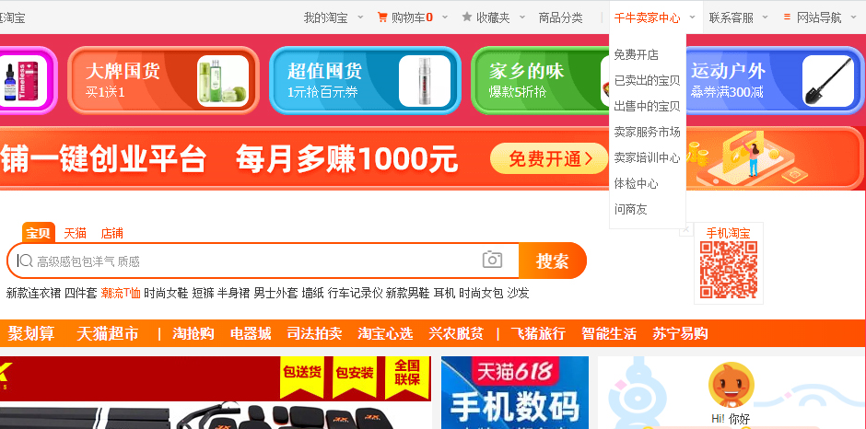

图2-1 选择“千牛卖家中心”下拉菜单中的“免费开店”命令
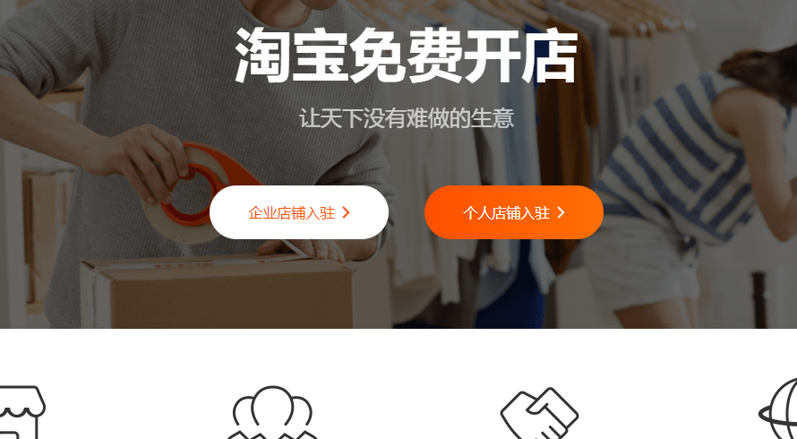

图2-2 两种店铺类型开设入口
个人店铺是指通过支付宝个人认证，并以个人身份证开设的店铺。企业店铺是指通过支付宝企业认证，并以工商营业执照开设的店铺。本文以个人店铺为例说明开店流程。
[Step2] 单击“个人店铺入驻”按钮，弹出“免费开店”登录框，如果已经拥有淘宝账号，可以通过“密码登录”或“短信入驻”登录，开设店铺。如果没有注册过淘宝账号，则单击“短信入驻”标签，通过输入手机号接收验证码，单击“0元免费开店”按钮，会自动生成淘宝账号，然后开设店铺，如图2-3所示。
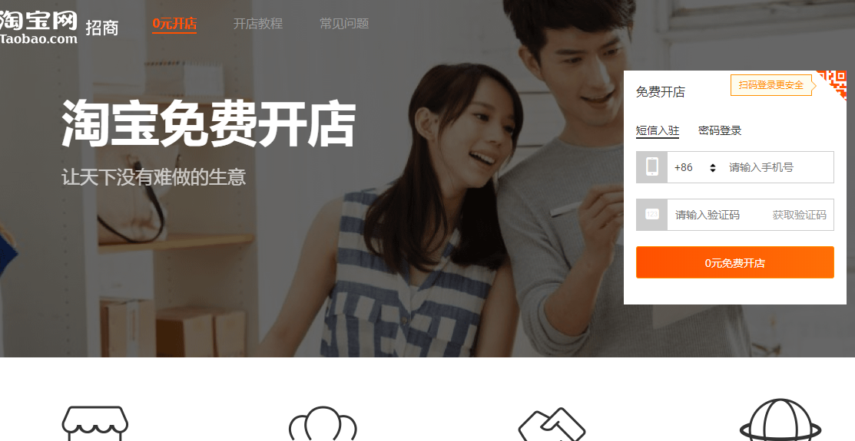

图2-3 店铺开设登录入口
[Step3] 登录后输入店铺名称等，然后进行支付宝实名和淘宝实人认证。用已经登录淘宝账号的手淘(淘宝App)或者千牛App，进行人脸、证件淘宝实人认证，如图2-4所示。
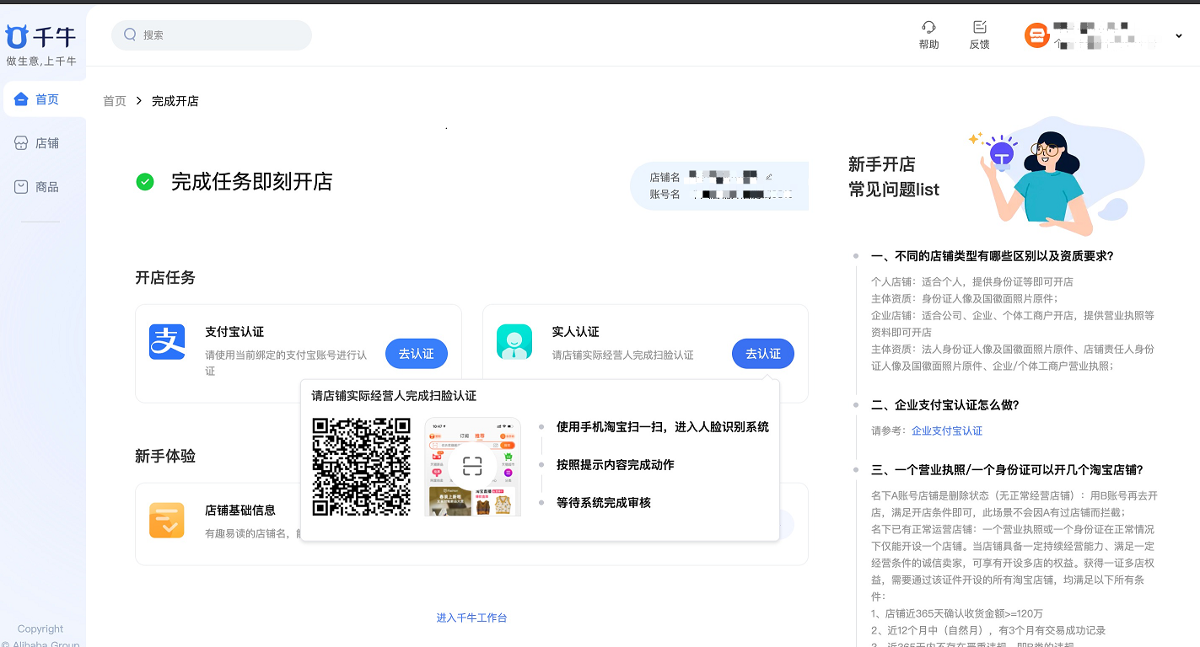

图2-4 店铺开设信息设置
[Step4] 实人认证通过审核后，单击“同意协议，0元免费开店”按钮，如图2-5所示。
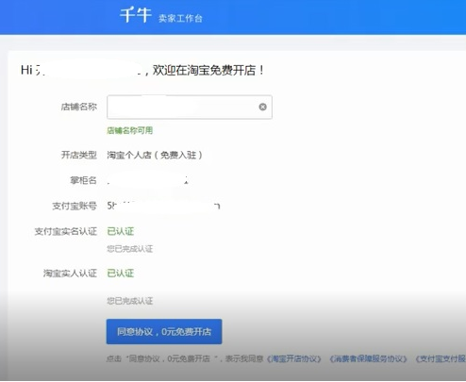

图2-5 店铺开设认证后的状态
至此，店铺创建成功，如图2-6所示。
单击“潜力商家发现计划”按钮，会跳转至卖家调研页面，用户可以根据自己的实际情况填写，填写完后，就有机会获得淘宝平台提供的一些免费权益，如商机推荐、分销对接、官方培训等。
单击“发布商品”按钮，会立即跳转到淘宝卖家后台的商品发布功能模块。
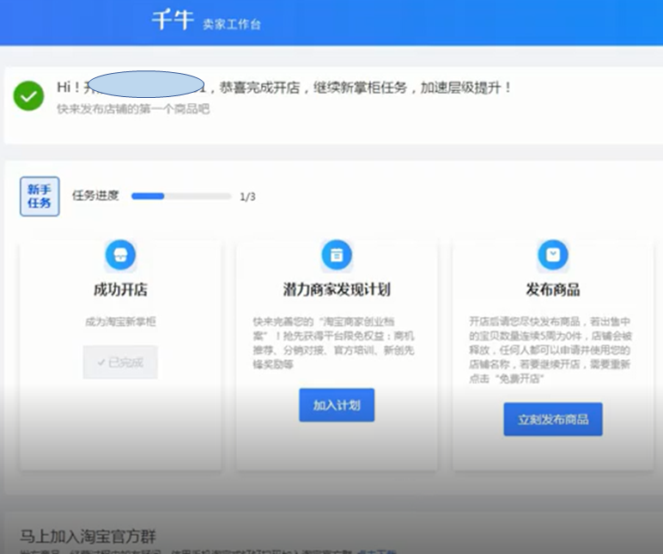

图2-6 店铺开设成功

2.3 网 店 设 置
网店设置包括店铺基本设置和物流设置等。

2.3.1 店铺基本设置
店铺基本设置步骤如下。
[Step1] 进入卖家中心，单击左侧“店铺管理”模块中的“店铺基本设置”超链接，如图2-7所示。
[Step2] 进入店铺基本设置页面，填写店铺名称、经营地址、主要货源、店铺介绍等信息，根据需要单击“上传图标”按钮上传店铺标志，然后勾选最下方的个人声明复选框，并单击“保存”按钮，即可完成设置，如图2-8所示。

同步阅读2-1 小贴士
(1) 带有“*”的项目必须进行相关操作，即根据具体要求进行相应填写、选择或上传。
(2) 店铺名称可以修改。
(3) 店铺标志图标可以上传也可以不上传，如果希望上传，则需要按照图2-8中“上传图标”按钮右方的尺寸要求自行设计。

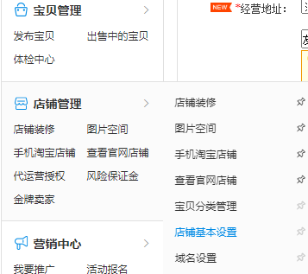  图2-7 店铺基本设置入口 | 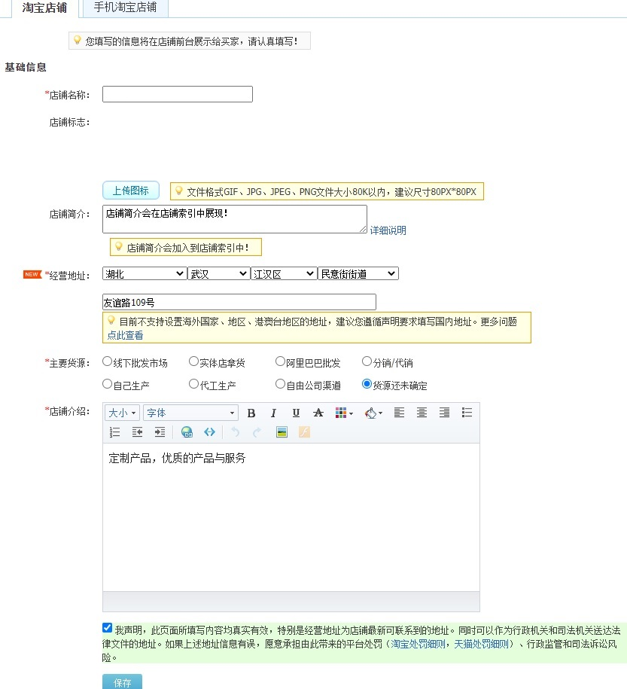  图2-8 店铺基本设置

2.3.2 物流设置

1. 店铺物流服务商设置
[Step1] 进入卖家中心，单击左侧 “物流管理”模块中的“物流工具”超链接，如图2-9所示。
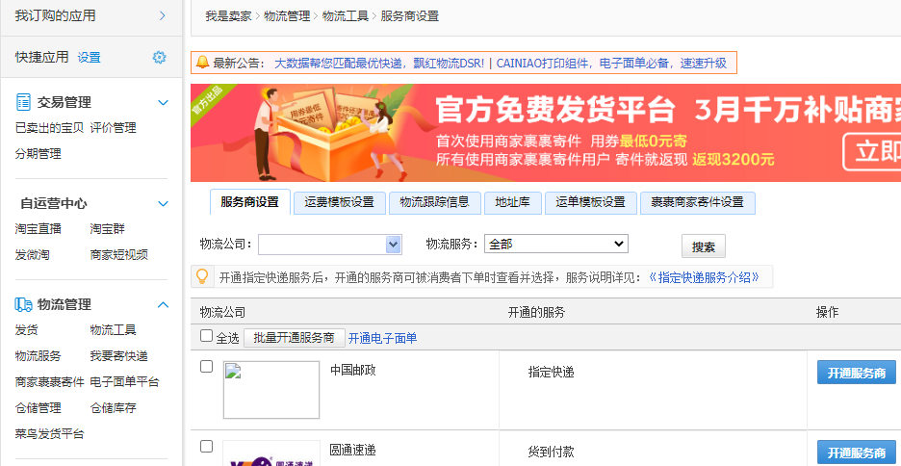

图2-9 单击“物流工具”超链接
[Step2] 在打开的界面中单击选定的物流公司的“开通服务商”按钮，如图2-10所示。
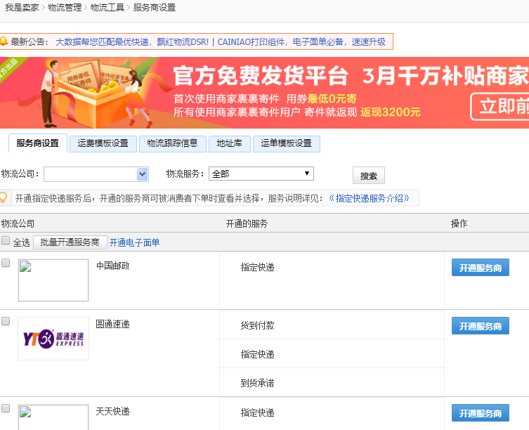

图2-10 服务商设置

2. 店铺物流模板设置
[Step1] 切换到“运费模板设置”选项卡，再单击“新增运费模板”按钮，如图2-11所示。
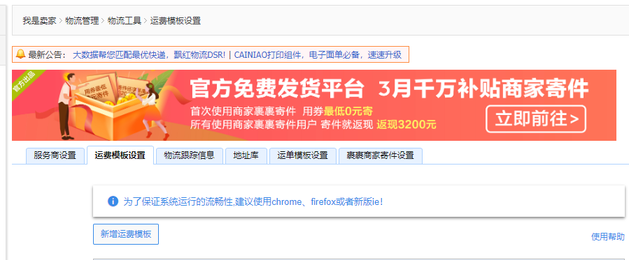

图2-11 单击“新增运费模板”按钮
[Step2] 填写 “新增运费模板”界面中的相关信息。如果选中“卖家承担运费”单选按钮，填写完模板名称、宝贝地址、发货时间、运送方式等信息即可结束，如图2-12所示。
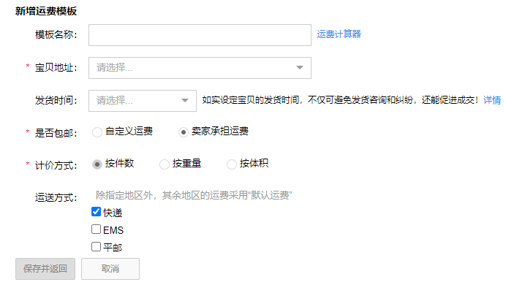

图2-12 卖家承担运费模板
由于我国地域辽阔，物流成本差异度大，部分地区需要设置运费，所以有时候需要选中“自定义运费”单选按钮。如果有不同城市需要单独设置运费，则单击“为指定地区城市设置运费”按钮，如图2-13所示。
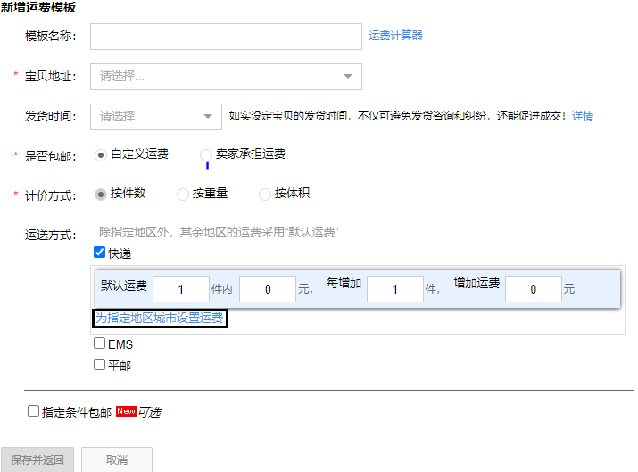

图2-13 自定义运费模板设置
[Step3] 单击“编辑”按钮，如图2-14所示。在弹出的选择框中选择地区或城市，然后单击“保存”按钮，如图2-15所示。
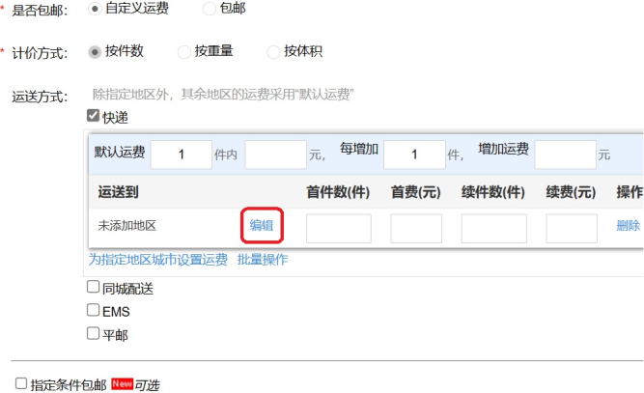  图2-14 单击“编辑”按钮 | 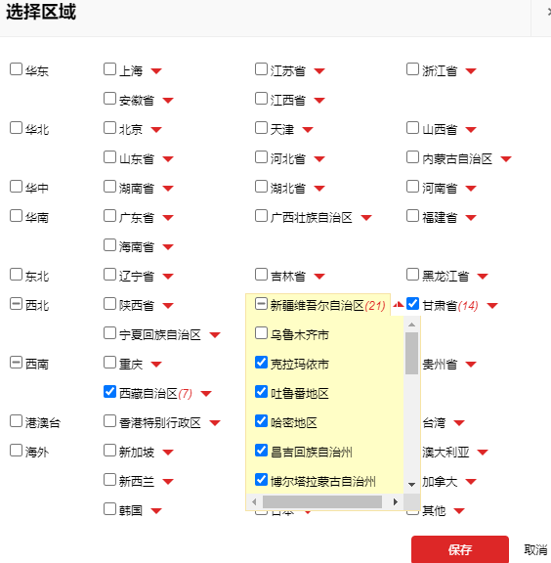  图2-15 选择地区或城市
[Step4] 为选定的城市填写首件数、首费、续件数、续费内容，如图2-16所示。
[Step5] 在运费模板中还可以设置指定条件包邮。通过件数、金额、件数+金额等条件对选定地区包邮，如图2-17所示。完成以上设置后，选定地区的消费者在搜索宝贝时会看到“包邮”字样，如图2-18所示。
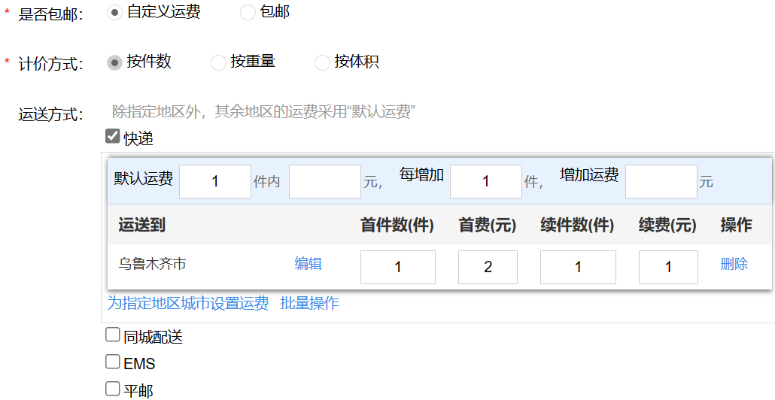

图2-16 设置首件数、首费、续件数、续费

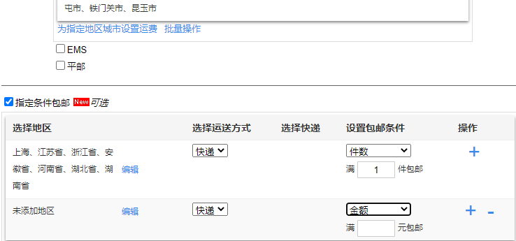

图2-17 指定条件包邮设置

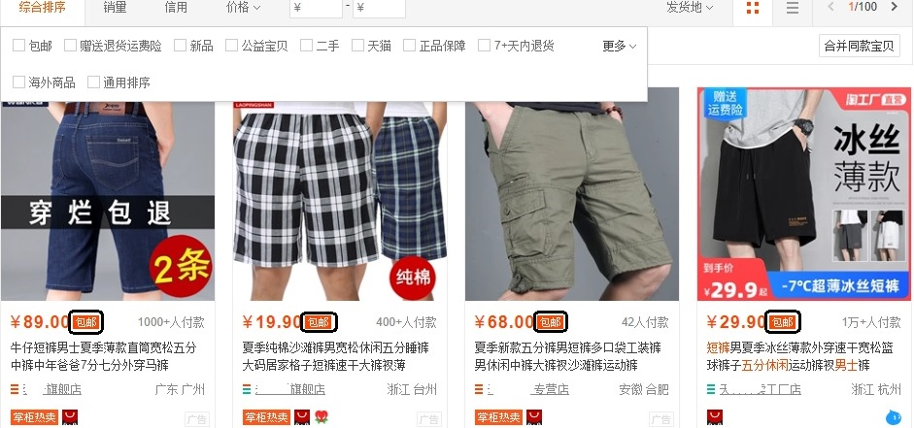

图2-18 搜索结果页显示“包邮”字样

同步阅读2-2 小贴士
(1) 发货时间设置要保证能够按时发货又不会让购买者等太久，一般设置为24～48小时。
(2) 由于电子面单具有快捷方便的特点，因此其开始越来越多地代替快递单。商家可以在淘宝卖家后台物流服务里提交电子面单申请之后，联系快递公司，当快递公司审核通过之后，就可以安装打印机，然后在淘宝后台中订购一个打印的服务，就可以自行打印电子面单。

3. 设置物流地址库
单击店铺卖家中心“物流工具”超链接，再单击“地址库”标签，切换到“地址库”选项卡，填写相关信息，最后单击“保存设置”按钮，相关信息即可保存至下方。可以添加多条发货、退货地址，也可以修改已经设置好的信息，如图2-19所示。
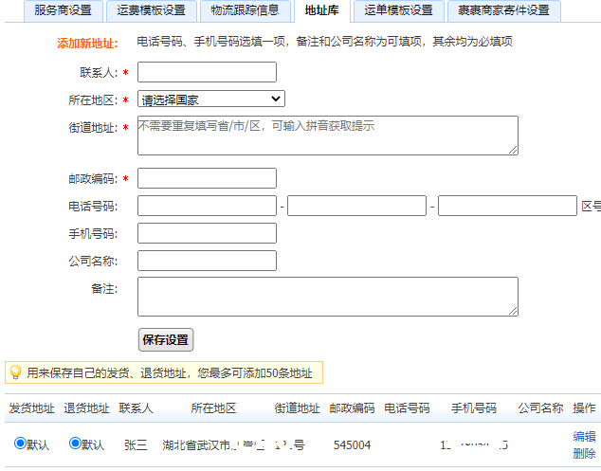

图2-19 物流地址库设置

2.4 商 品 发 布
网店商品一般通过淘宝卖家后台编辑、上传与发布。由于网店商品要受到淘宝平台监管，所以上传的宝贝必须要合规，并且需要保证不侵权、不盗图、不在禁售范围、有资质要求的满足特定资质。网店商品以销售为目的，因此商品在发布过程中填写的信息必须考虑消费者心理与习惯。
[Step1] 进入卖家中心，单击“宝贝管理”模块中的“发布宝贝”超链接，如图2-20所示。
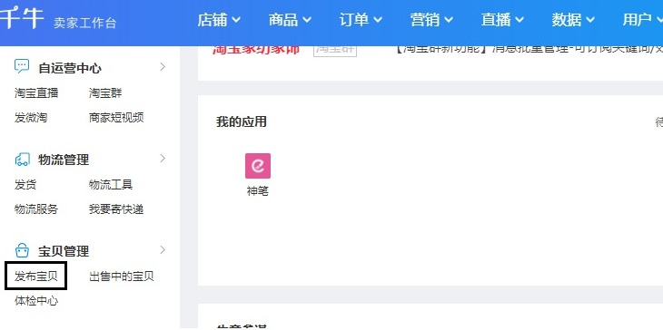

图2-20 发布宝贝入口
[Step2] 在商品发布界面，系统默认一口价，选择商品类目、子类目。熟练情况下可以直接进行类目搜索。然后单击界面下方的“下一步，发布商品”按钮，如图2-21所示。
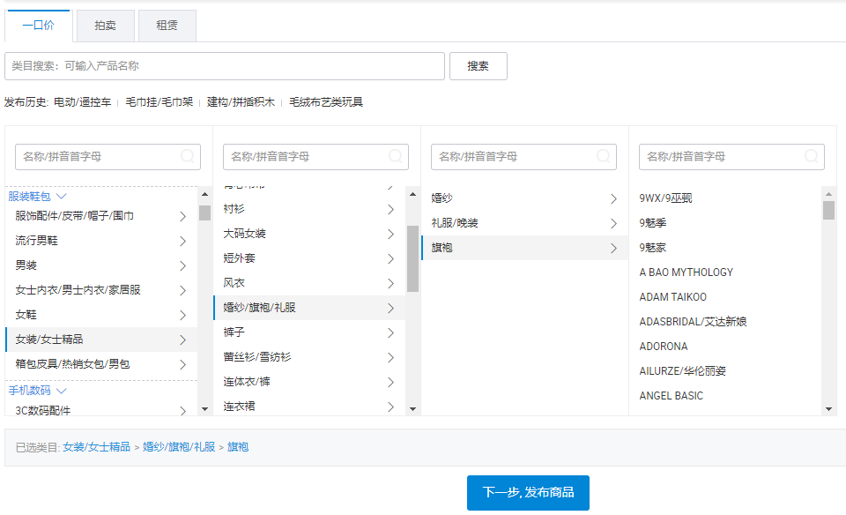

图2-21 发布商品类目选择
商品类目选择一定要正确，否则就容易因为违规而导致处罚或者点击率过低。对于有两个及以上可选类目的商品，应根据商品定位合理地选择类目。
[Step3] 填写宝贝基础信息，如图2-22所示。
商品发布信息页需要根据各项目具体情况进行填写、选择或上传宝贝相关信息。类目属性要求填写准确，尽量填写完整，与商品匹配，方便消费者挑选，避免违规。
[Step4] 填写宝贝销售信息，如图2-23所示。
[Step5] 填写宝贝图文描述，如图2-24和图2-25所示。
如果宝贝分类管理中已经设置好合适的分类，则在“图文描述”下方的“店铺中分类”中可以选择相应的模板。如果宝贝分类管理中没有设置，则需要设置。
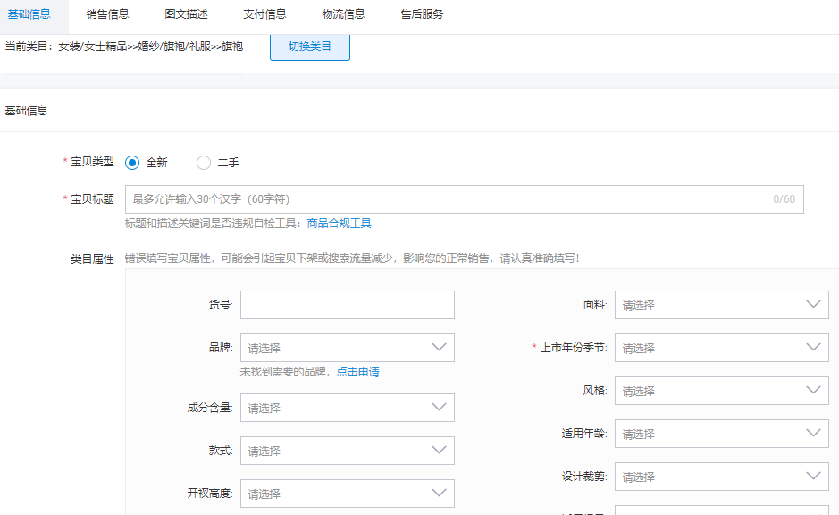

图2-22 填写宝贝基础信息
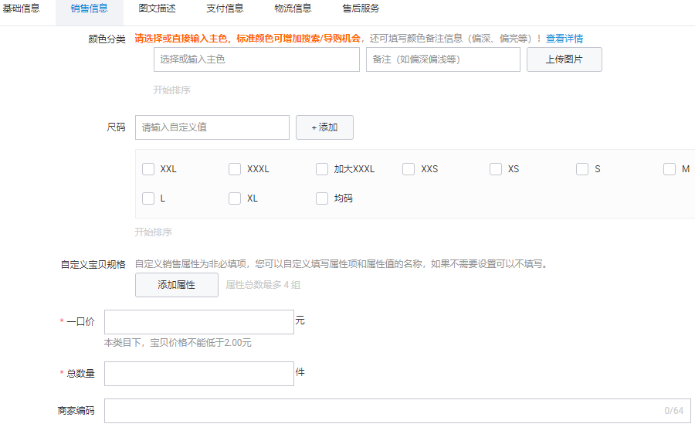

图2-23 填写宝贝销售信息
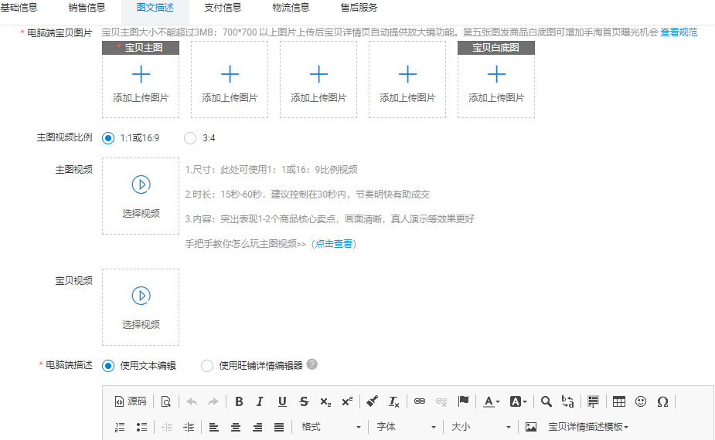

图2-24 填写宝贝电脑端图文描述
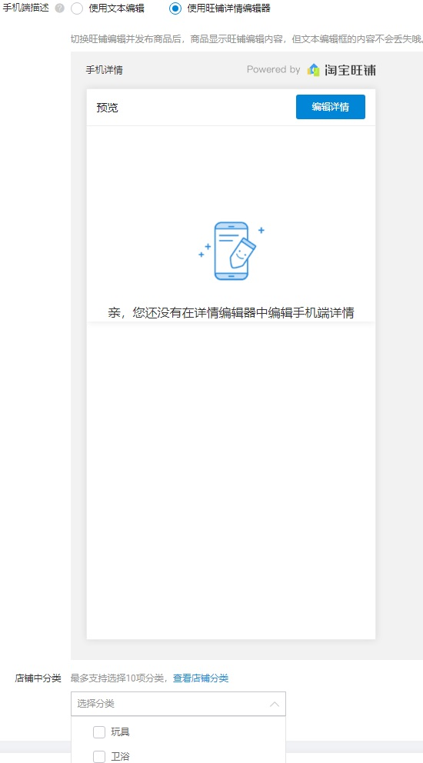

图2-25 填写宝贝手机端图文描述
[Step6] 填写宝贝支付信息与物流信息，如图2-26所示。
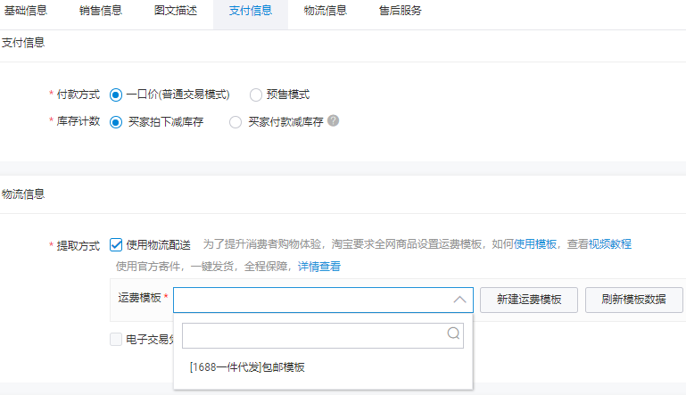

图2-26 填写宝贝支付信息与物流信息
如果已经在“物流管理”模块中事先设置好了合适的物流模板，则可以直接选用，如果没有设置，可以单击“新建运费模板”按钮。
[Step7] 填写宝贝售后服务信息，最后单击“提交宝贝信息”按钮，如图2-27所示。
如果信息填写有遗漏或者有误，单击“提交宝贝信息”按钮，淘宝后台会提请修改填写。商品发布成功则会产生一个特定的宝贝详情页地址，顾客通过该地址可以访问和购买该商品。
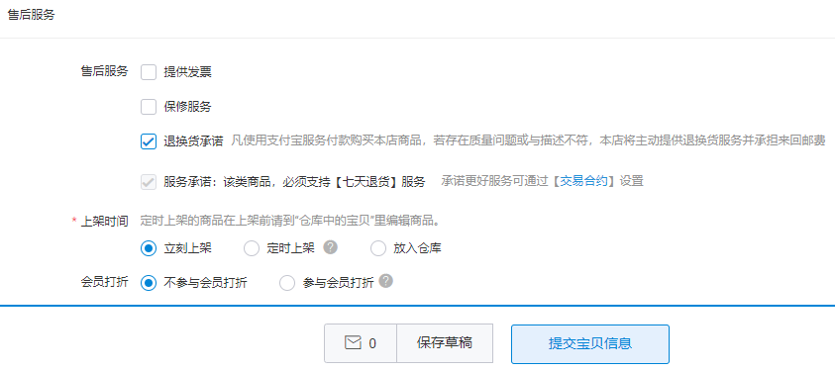

图2-27 宝贝售后服务信息的填写及提交

同步阅读2-3 小贴士
(1) 商品标题要充分利用30个汉字(60个字符)，标题既要符合商品属性，体现卖点，又要具有一定的搜索人气。
(2) 商品图片与视频需要先设计完毕，然后上传卖家后台素材中心(通过图片空间也可进入)，商品上传完成后，在用到时只需直接从素材中心调取即可。
(3) 商品描述可以直接写入文本，也可以上传设计好的商品描述图片。
(4) 如果在商品上传过程中对内容有疑问，可以在右侧的客服对话框中反馈查询。
(5) 如果有闲置的二手商品，可以在手机上的“闲鱼”App中发布商品信息。
(6) 商品发布后，可以显示在淘宝网站内、自己网店内或淘宝站外等位置，包括免费显示在自己网店内、淘宝搜索结果页；淘宝特色市场(需要报名成功)；付费使用推广工具展现于第三方网站。

扩 展 阅 读
网上开店平台
淘宝网由阿里巴巴集团在2003年5月创立，是中国受众非常广的一个网购零售平台，是集C2C、团购、分销、拍卖等多种电子商务模式于一身的综合性零售商圈。淘宝网为淘宝会员打造了全面和完善的网上交易平台，其操作也比较简单，非常适合想要开设网络店铺的个人卖家。
天猫商城原名淘宝商城，是一个综合性购物网站。天猫商城是淘宝网打造的B2C (Business-to-Consumer，商业零售)电子商务网站，它整合了众多品牌商和生产商，为消费者提供了7天无理由退货，以及购物积分返现等优质服务。
京东(JD.com)是中国最大的自营式电商企业，京东集团旗下设有京东商城、京东金融、拍拍网、京东智能、O2O及海外事业部，其售后服务、物流配送等方面的软、硬件设施和服务条件都较完善，是B2C类型的电子商务网站。
拼多多作为新电商的开创者，致力于将娱乐社交的元素融入电商运营中，通过“社交+电商”的模式，让更多的用户带着乐趣分享实惠，享受全新的共享式购物体验。拼多多的核心竞争力在于创新的模式和优质低价的商品：拼单意味着用户和订单大量且迅速地涌入，而丰厚的订单使拼多多可以直接与供货厂商(或国外厂商的国内总代理)合作对接，省掉了诸多中间环节，价格优势也由此实现。
(资料来源：李星. 开设一家淘宝网店[M/OL]. (2019-03-16)[2023-09-25]. https://wenku.baidu.com/view/ 31061bf8df80d4d8d15abe23482fb4daa48d1d00.html?fr=search)

同 步 测 试

一、单项选择题
1. 注册淘宝个人网店需要事先准备的资料包括( )。
A. 个人有效身份证 B. 手机 C. 营业执照 D. 都不需要
2. 下面各项中不能修改的是( )。
A. 店铺名称 B. 运费模板 C. 淘宝会员号 D. 商品标题
3. 标题不能超过( )个字符。
A. 30 B. 40 C. 50 D. 60
4. 淘宝某商品类目错放，该商品不可能( )。
A. 因违规导致被平台处罚 B. 被好评
C. 点击量低 D. 访客少
5. 某淘宝网店成功发布某宝贝后，一定能在( )里看到该宝贝。
A. 优酷网 B. 卖家网店 C. 淘宝淘抢购 D. 淘宝聚划算

二、多项选择题
1. 运费模板中的指定条件包邮可以通过( )等条件对选定地区设置包邮。
A. 件数 B. 评价 C. 金额 D. 件数+金额
2. 淘宝某商品类目错放，该商品可能( )。
A. 因违规导致被平台处罚 B. 被好评
C. 点击量低 D. 销量上升
3. 商品发布时，类目属性要求( )。
A. 填写正确 B. 尽量填写完整
C. 随意填写 D. 与商品匹配
4. 某宝贝发布后，成功报名参加了淘抢购活动，能在( )里看到。
A. 宝贝搜索结果页 B. 卖家店铺 C. 淘抢购活动页 D. 爱奇艺
5. 通过淘宝宝贝搜索结果能看到的卖家信息有( )。
A. 宝贝近期销量 B. 宝贝价格 C. 卖家电话 D. 宝贝所在地

三、简答题
1. 简述淘宝网店注册需要准备的资料。
2. 简述淘宝网店注册的步骤。
3. 简述淘宝网店基本设置的步骤。
4. 简述淘宝网店运费模板设置的步骤。
5. 简述淘宝网店商品发布的步骤。

四、案例分析
小而美的山珍店
小王看到很多人在网上购物，大学毕业后也在淘宝网站注册开设了一家个人网店，选择了一直非常热销的女装类目。半年时间过去了，网店发展仍然没有什么起色。店铺访客量低于同行业平均水平，转化率不高，一直销量平平，同类型店铺比较多，竞争非常激烈，商品的老客户也比较少。
小王说：“我做了之后才知道自己并不是很了解女装行业，虽然女装市场空间很大，但是竞争也非常激烈。我没有女装方面的资源和优势。”小王经过仔细思考后，终于决定放弃女装类目。
小王来自农村，在大学学的是食品科学与工程专业，放弃了女装类目后，他决定重新选择自己熟悉的类目来做。这次他决定从家乡的土特产入手，精心选择家乡土特产中的山珍：竹荪、野生核桃等。小王之所以选择山珍有两方面的原因：首先，自己更了解这个行业，可以更好地组织网店的商品与运作；其次，对于熟悉的类目，小王有信心做得比其他店铺更专业。
小王的淘宝山珍店就这样开张了。
山珍店开始运营就进来了不少的流量，比之前女装店的情况好很多，这给了小王很大的信心。由于他对山珍非常了解，清楚山珍需要的种植、营养等知识，于是针对消费者比较关心的健康、生态无污染问题，拍摄了很多原产地照片和视频，对商品主图和详情页进行了优化，突出了商品的卖点。慢慢地，网店访客量和转化率都有了非常大的提升。买家信任这家山珍店，品尝后也感觉不错，于是纷纷给出好评，很多客户还收藏了店铺和宝贝，老客户逐渐增多。
网店销量和评价提升了，网店信用等级也逐渐提升。有一次淘宝小二主动联系小王，邀请他参加农产品类目下的活动。在做淘宝女装的时候，常常精心准备报名活动，都不一定申请得上，现在淘宝小二主动出面邀请，小王觉得自己的路走对了。
借助活动和其他推广，小王的山珍网店越办越好，销售额也提升了。小王说：“虽然现在网店规模还不太大，我对淘宝开店的经验积累也还不够多，但是发展势头很好，我有信心很快月销售额做到100万，我们将提供更多更好的大家需要的土特产，未来还将进一步深加工提高附加值。”
思考题：
(1) 请问上述案例中小王为什么能够取得成功？
(2) 通过案例思考，你得到了什么启示？

项 目 实 训
客 服 操 作

实训目的
(1) 掌握淘宝网店基本设置步骤；培养实际网店信息编辑能力。
(2) 掌握淘宝网店物流设置步骤；提高实际工作能力和专业技能。
(3) 掌握淘宝网店商品发布步骤；提高商品发布实际工作能力和专业技能。

实训内容
(1) 组建客服小组，角色分工。
(2) 设置基础信息。
(3) 设置运费模板。
(4) 上传宝贝。
(5) 实训结束后，以小组为单位完成对实训的总结。

实训要求

训练项目 | 训练要求 | 备 注
步骤一：小组角色分工 | (1) 了解网店注册步骤；  (2) 了解淘宝后台模块 | 注册淘宝账号
步骤二：设置基础信息 | 设置店铺名称、经营地址、主要货源、店铺介绍等内容 | 掌握基础信息设置的方法
步骤三：设置运费模板 | 根据不同地区设计不同运费 | 掌握运费模板的使用
步骤四：上传宝贝 | 填写正确的宝贝发布信息 | 掌握宝贝发布信息的技巧

课 程 思 政
二十大报告指出要“加快发展数字经济，促进数字经济和实体经济深度融合”。开设网店是将线下实体经济与数字经济衔接的重要一步，有利于利用互联网促进企业产品经营，促进实体经济发展。通过分析我国电子商务迅猛发展的现状，充分说明了中国特色社会主义道路的优越性。

